
江夏区第一初级中学“三为主，N环节”教学模式导学案
学科：八年级物理 备课日期： 主备人：蔡红林
课题：测量物质密度
导学目标：
①学会用天平测质量，用量筒测量液体和固体体积的方法。
②通过探究活动学会测量液体和固体的密度。
重难点：测量液体和固体的密度的方法
导学过程
一、课前导学
- 测量物质的密度的原理是 。要测量的物理量有 和
- 物质的质量用 来测量，体积用 来测量。
- 天平的使用
1）、将天平放在 上，将游码移到左端的 处，调节平衡螺母，使指针指到分度标尺的 。
2）、将物体放在天平的 盘，用 往 盘加减砝码，并移动 ，使天平恢复平衡。
- 量筒的使用
1）、观察课本P117页量筒，这只量筒的量程是 ；分度值是 。
2）、量筒读数：在量筒上读数时，视线应与液面 ，如果液面是凹形的，与凹面 ，如果液面是凸形的，与凸面 。
3)、 的体积可以利用量筒直接测量，固体的体积的测量利用 法，即先测出量筒中 的体积，再测出量筒内 和 于液体中的固体的总体积，两者相减，就得到固体的体积。
二、课堂探究
A、测量固体的密度
实验方案：
1．用调好的天平测出该物体的质量m 2．往量筒中倒入适量的水，记下体积V₁。
3．用细线系好物体，轻放入量筒中浸没，记下此时石块和水的总体积V₂
4．根据 计算出该石块的密度。
记录数据的表格如下：
物体的质量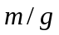 | 液体的体积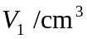 | 物体和液体的总体积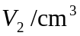 | 液体的密度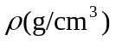
思考与讨论：
1．能否先测出小石块的体积，再测出小石块的质量？为什么？若是这样做了，对实验结果有何影响？
2．若被测的物体是漂浮在液面上的，怎样去测出它的体积？

B、测量固体的密度
实验方案：
1．用调好的天平测出烧杯和液体的总质量m₁
2．将烧杯中的液体倒一部分到量筒中，读出量筒中的液体的体积v
3．用天平称出烧杯和杯中剩余液体的总质量m₂
4．根据 计算得出该液体的密度。
实验数据记录如下：
玻璃杯和液体的质量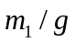 | 玻璃杯和剩余液体的质量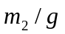 | 量筒中液体的质量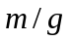 | 量筒中液体的体积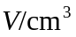 | 液体的密度
三、交流点拨
1、在用天平和量筒测量某种食油的密度时，以下操作步骤中，不必要且不合理的是 ( )
A、用天平测出空烧杯的质量
B、取适量的油倒人烧杯中，用天平测出杯和油的总质量
C、将烧杯中的油倒人量筒中，测出倒人量筒中的油的体积
D、用天平测出烧杯和剩余油的总质量
2、在测量铁块的密度时，用了下面几个步骤，则测量步骤合理顺序是( )
①计算铁块的体积；②记录铁块放入量筒后水面上升到的刻度；③观察量筒中水的体积；④用天平测出铁块的质量；⑤调节好天平；⑥计算铁块的密度。
A、⑤④②③①⑥ B、④⑤③②①⑥ C、③②①⑤④⑥ D、⑤④③②①⑥

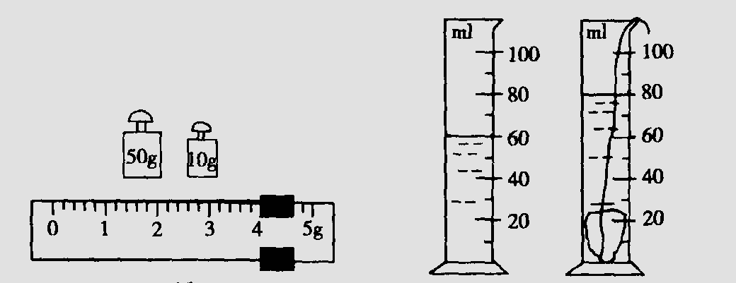
3、在“用天平和量筒测定固体和液体的密度”实验中，为测定物体的质量，调节天平横梁平衡时，发现天平的指针静止在分度盘中央刻度线的左侧，则应将横梁上的平衡螺母向____ ______ 调节，将一矿石标本放在已调好的天平左盘内，当天平重新平衡时右盘内的砝码和游码在标尺上的位置如图甲所示，则矿石的质量为_____ __克，
将矿石标本放入装有水的量筒中，量筒中水面位置的变化情况如图乙所示，则矿石的体 图甲 图乙
积为__________厘米³.这种矿石的密度为__________千克／米³.
四、归纳总结

五、课后反思

